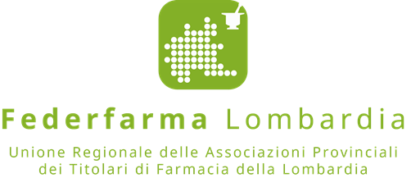

“Soprattutto donna” anche l’interlocutrice della farmacia,
che offre alle caregiver italiane sempre più servizi
Racca, Federfarma Lombardia: “La farmacia può aiutare le donne nel loro compito di manager delle cure familiari: con la sua disponibilità continuativa e il consiglio del farmacista, ma anche agevolando le incombenze burocratiche legate al percorso di cura dei pazienti”

Milano, 7 marzo 2018 – “Le donne italiane sono il principale interlocutore anche per la farmacia. Assolvendo al proprio compito di ‘avamposto’ della sanità italiana sul territorio, la farmacia contribuisce in modo determinante a supportarle e indirizzarle nella cura e nell’assistenza di familiari e parenti» così la presidente di Federfarma Lombardia, Annarosa Racca, a margine dell’evento di Farmindustria, in collaborazione con Onda, “Soprattutto donna! Valore e tutela del caregiver familiare”, che si è svolto oggi a Roma, al Tempio di Adriano.
“Il Presidente di Farmindustria, Massimo Scaccabarozzi, le ha correttamente definite ‘super-donne’ – prosegue Annarosa Racca –. L’indagine Ipsos/Farmindustria, presentata questa mattina, ha infatti confermato che le donne, oltre a lavoratrici, amministratrici della casa e punto di riferimento dei figli e dell’intera famiglia, sono anche, addirittura nel 90% dei casi, vere e proprie manager delle cure familiari. Un compito delicatissimo, oltre che gravoso – aggiunge la Presidente Racca – al quale la farmacia può contribuire con la sua disponibilità continuativa, H/24, e con il consiglio del farmacista, ma anche agevolando le numerose incombenze burocratiche spesso legate al percorso di cura dei pazienti, e più che mai dei pazienti cronici. Facilitare la prenotazione di una visita, svolgere direttamente in farmacia un esame di routine o semplificare l’approvvigionamento di farmaci o presidi sanitari: sono questi – conclude Annarosa Racca – i punti di forza della farmacia dei servizi, che rappresenta un alleato fondamentale soprattutto per le ‘super-donne’ italiane, sempre più esposte sul fronte dell’assistenza e della cura, e quindi interlocutrici sempre più centrali per il Servizio sanitario”.

PER INFORMAZIONI ALLA STAMPA:

Ufficio Stampa Federfarma Lombardia
Marco Giorgetti, Value Relations
Tel 335.277.223
e-mail: m.giorgetti@vrelations.it

